 | PROPOZICE  1. kolo IV. ligy smíšených družstev dospělých | 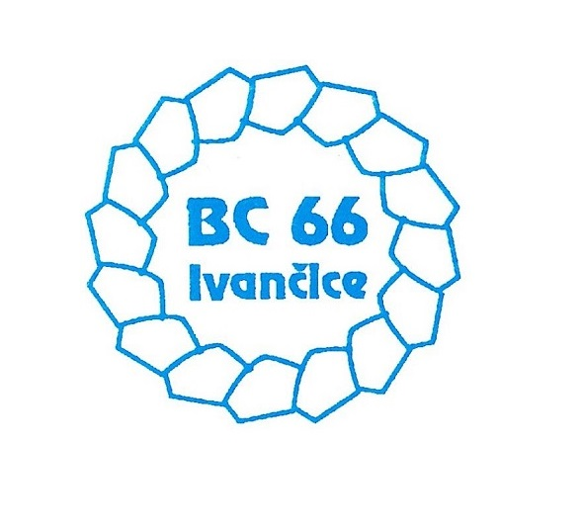

TERMÍN | sobota 10. října 2026
POŘADATEL | BC 66 Ivančice
MÍSTO KONÁNÍ | Xarena Brno Slatina, Tuřanka 55, 627 00 Brno-Slatina
SRAZ ÚČASTNÍKŮ | 9:00 hod. – od tohoto času jsou rezervované kurty
ÚČASTNÍCI
SK Brno Slatina „E“ | SK BUH „A“
TJ Start Jihlava „B“ | BC 66 Ivančice
POŘADÍ ZÁPASŮ
ČAS | UTKÁNÍ
9:30 | SK Brno Slatina „E“ – TJ Start Jihlava „B“
9:30 | BC 66 Ivančice – SK BUH „A“
12:00 | BC 66 Ivančice – TJ Start Jihlava „B“
ORGANIZAČNÍ INFORMACE
MÍČE | vlastní – péřové s korkovou hlavou
HLAVNÍ ROZHODČÍ | Aleš Kalousek
KONTAKT | Aleš Kalousek, Chřestová 20, 664 91 Ivančice | tel. 775 629 929

